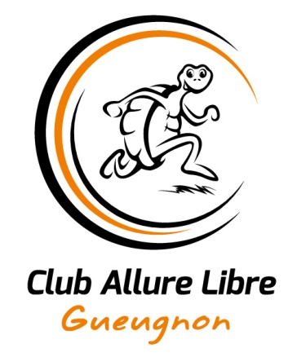
Bulletin d’inscription à Courir entre Arroux et Dardon
A faire parvenir au plus tard pour le 8 Juin
à BIGAL Stéphane 65 Allée Douaumont 71130 GUEUGNON

Individuel : ne remplir que la 1ère colonne, soit une fiche par participant

Equipe : Remplir les 3 colonnes

NOM
PRENOM
SEXE, M ou F
NE(E) en
CLUB ou ASSOCIATION
MAIL
TELEPHONE
NOM DE L’EQUIPE ( 55 €)
Cochez l’épreuve | Si engagement d’équipe, cochez les distances de chacun des partenaires
Le Châtaignier 7,5 km 10 €
Le Petit Dardon
17 km 20 €
Le Grand Dardon
26 km 35 €
Le Petit Parc
1 km - Gratuit
Le Grand Parc
3 km - Gratuit
Rando Le Châtaignier
7,5 km - 5 €
Rando La Pêcherette
12,5 km - 8 €
Nombre de repas à 17 €
Responsabilité Civile : Les organisateurs sont couverts par une police souscrite auprès de GROUPAMA Rhône-Alpes.
Individuelle Accident : les licenciés bénéficient des garanties accordées par l'assurance liée à leur licence. Il incombe aux autres participants de s'assurer personnellement.
JUSTIFICATIF MEDICAL :
Conformément à la Réglementation des Manifestations Running 2023, tout participant devra joindre à son engagement une copie d’un justificatif médical qui sera :
- Soit une licence FFA Athlé compétition, ou FFA Athlé entreprise, ou FFA Athlé running, ou FFA pass’ « j’aime courir ». Cette licence devra être valide au 10 Juin 2023.
- Soit une licence sportive portant la non contre-indication, à la pratique du sport en compétition, ou de l’athlétisme en compétition ou de la course à pied en compétition, délivrée par une Fédération agréée FFA, (FCD, FFSA, FFH, FSPN, ASPTT, FSCF, FSGT , UFOLEP), en cours de validité au 10 juin 2023.
- Soit pour les non licenciés majeurs, impérativement un Certificat Médical de non contre-indication, à la pratique du sport en compétition, ou à la pratique de l’athlétisme en compétition ou de la course à pied en compétition, datant de moins d’un an au 10 juin 2023. ou sa copie “certifiée conforme” par l’intéressé.
- Soit pour les mineurs, une attestation de l’autorité parentale indiquant que toutes les rubriques du questionnaire de santé, font l’objet d’une réponse négative. Attestation et questionnaire seront joint au bulletin d’inscription. Ou à défaut un Certificat Médical de non contre-indication à la pratique du sport, ou de l’Athlétisme, ou la course à pied, en compétition, datant de moins de 6 mois au 10 juin 2023.

Total à régler : € ; Chèque à l'ordre de : CLUB ALLURE LIBRE GUEUGNON

Joindre copie(s) justificatif médical datant de moins d’un an au 10 juin 2023.
Fait à le Signature

